1 четверть. 4 класс. 5 урок.
Тема урока: Пунктирный ритм.
Пункти́рный ритм (от лат. punctum - точка) (муз.), ритмический рисунок, образуемый при увеличении доли такта на половину длительности за счёт двукратного уменьшения следующей, более слабой доли. Обозначается точкой, поставленной справа от ноты: и т. п.

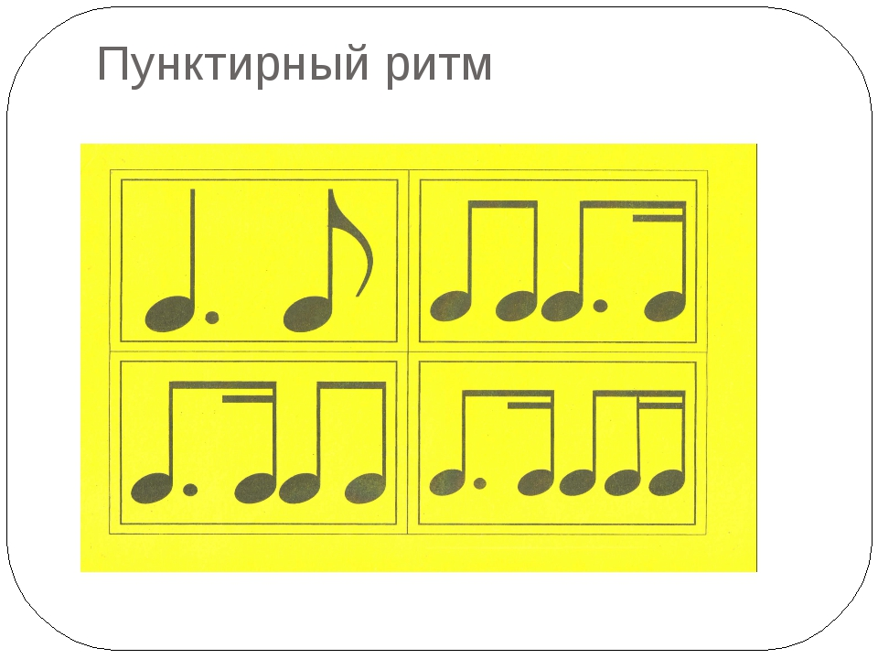
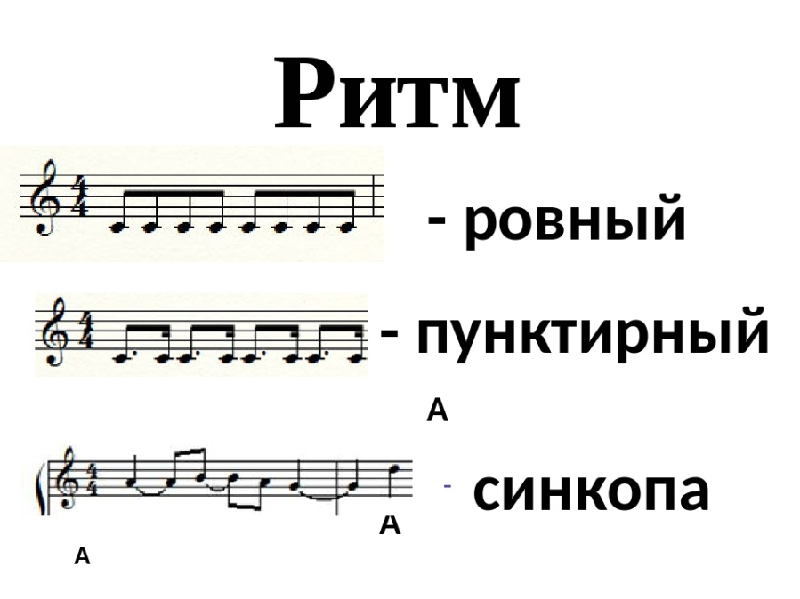
Синкопу не рассматривать!
Выбрать ОДИН правильный ответ, распечатать и принести на урок
1 Мажор с ключевым знаком Фа диез
А) Ре мажор
Б) Соль мажор
В) Фа мажор.
2 Последовательность звуков друг за другом по высоте
А) Звукоряд
Б) Гамма
В) Лад
3.Самый широкий интервал
А) Септима
Б) Октава
В) Квинта
4 Благозвучный интервал
А) Терция
Б) Консонанс
В) Диссонанс
5 VII ступень лада
А) устойчивая
Б) неустойчивая
В) вводный тон
6 Самый узкий интервал
А) секунда
Б) кварта
В) прима
7.Перенос нижнего звука интервала на октаву вверх
А) разрешение
Б) обращение
В) секвенция
8.В какой минорной гамме 2 диеза?
А) ми минор
Б) си минор
В) ре минор
9.Переход неустойчивой ступени в устойчивую
А) обращение
Б) разрешение
В) бекар
10.Точка в переводе с немецкого?
А) Стаккато
Б) Пункт
В) Реприза
11.В какой мажорной гамме один знак си бемоль?
А) Си бемоль мажор
Б) Фа мажор
В) До мажор
12.Какая тональность параллельна До мажору?
А) до минор
Б) ля минор
В) ми минор
13.Какое трезвучие состоит из М3+Б3?
А) мажорное
Б) минорное
В) уменьшенное
14.В каком виде минора повышаются VI и VII ступени?
А) Гармоническом
Б) Мелодическом
В) Натуральном
15 Звукоряд из 4 звуков?
А) Пентахорд
Б) Трихорд
В) Тетрахорд
16 Какой аккорд строится на V ступени?
А) Тоника
Б) Доминанта
В) Субдоминанта
17 В какой интервал обращается м2?
А) Б6
Б) Б7
В) М7
18.Какая длительность в два раза меньше четверти?
А) Половинная
Б) Восьмая
В) Шестнадцатая
19 Аккорд из 3х звуков, расположенных по терциям?
А) Секстаккорд
Б) Трезвучие
В) Квартсекстаккорд
20 Лад, устойчивые звуки которого образуют минорное трезвучие-
А) Мажорный
Б) Минорный
В) Лидийский
21 Равномерное чередование долей в музыке
А) ритм
Б) метр
В) темп
22 В каких музыкальных жанрах используется пунктирный ритм?
А) Полька
Б) Мазурка
В) Марш
23 Главная ступень лада?
А) Субдоминанта
Б) Тоника
В) Доминанта
Домашнее задание.
- Переписать тему в тетрадь
- Сделать тест.
- Стучать ритм.
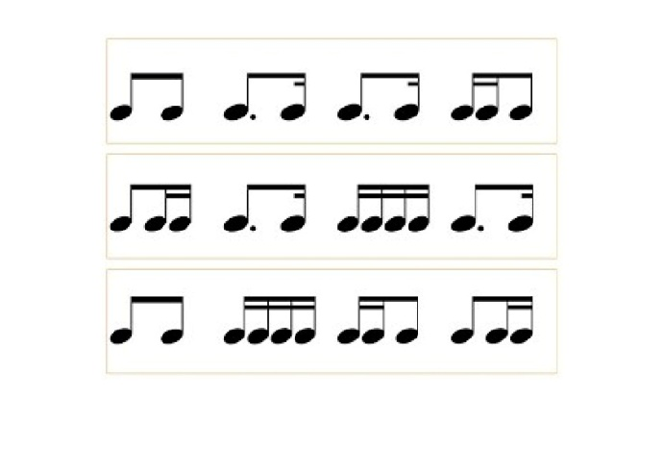
Задание выполнить и прислать на электронную почту
tabolina231271@mail.ru не позднее 13 октября до 16.00.

